VẬN CHUYỂN KHÔ, đưa hàng hóa không có khả năng tự nổi ổn định từ vị trí này sang vị trí khác trên biển. Trong lĩnh vực công trình biển, hàng hóa không tự nổi thường là các kết cấu công trình biển đã được chế tạo sẵn ở ven biển. Phương tiện dùng để VCK các kết cấu công trình biển thường là các sàn lan hoặc đốc nổi. Trong quá trình VCK, kết cấu công trình biển được đặt trên phương tiện nổi và không có bộ phận nào tiếp xúc với nước biển. Các kết cấu, công trình thường được VCK trên một phương tiện nổi (x. Hình 1). Các kết cấu có quy mô lớn, có thể được VCK trên nhiều phương tiện nổi (x. Hình 2).
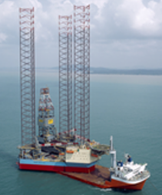  Hình 1. VCK một giàn khoan tự nâng | 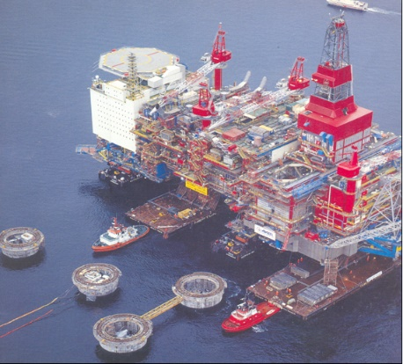  Hình 2. VCK thượng tầng của công trình biển cố định trên 4 sà lan
Phương thức VCK các công trình biển có độ an toàn cao, thời gian di chuyển ngắn được áp dụng rộng rãi trong khai thác tài nguyên biển và công nghiệp tầu thủy.
Phương thức VCK đã được áp dụng thành công để vận chuyển các tầu ngầm KILO của Việt Nam trên đốc nổi từ nơi sản xuất ở Cộng hòa Liên Bang Nga đến Cam Ranh của Việt Nam.
NGUYỄN QUỐC HÒA
Tài liệu tham khảo
- Đinh Quang Cường, 2018, Thi công công trình biển trọng lực bê tông, Nxb. Xây dựng, Hà Nội, 2018.
- API, Recommended Practice for Planning, Designing and Constructing Fixed Offshore Platforms, American Petroleum Institute Publication RP-2A, Dallas, Texas, USA, 2007.
- DNV, Rules for the Design, Construction and Inspection of Offshore Structures, Norway, 2007.
- GL DNV, DNV-RP-H103: Modelling and Analysis of Marine Operations. In: DNV GL, 2014.
- GL DNV, DNV-OS-H202: Sea transport operations. In: DNV GL, 2015.

